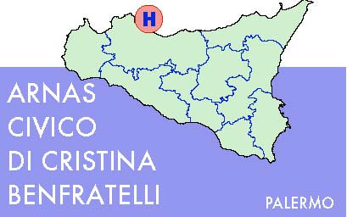
AZIENDA OSPEDALIERA DI RILIEVO NAZIONALE E DI ALTA SPECIALIZZAZIONE civ

Allegato A2

La seguente scheda è da compilare per ogni singolo lotto di partecipazione

Impresa:
N. Lotto
Denominazione Dispositivo Medico attribuito dal FABBRICANTE
Denominazione del FABBRICANTE, indirizzo, cap., località, telefono, e-mail, fax, luogo di produzione
Codice DM attribuito dal FABBRICANTE
Denominazione prodotto attribuito dal FORNITORE (se diverso da quello del Fabbricante)
Denominazione del FORNITORE, indirizzo, cap., località, telefono, e-mail, fax, luogo di produzione (se diverso da quello del Fabbricante)
Codice DM attribuito dal FORNITORE, se diverso da quello apposto dal Fabbricante
Destinazione d’uso attribuita dal Fabbricante secondo certificazione CE
Specificare se latex free (allegare dichiarazione)
Classe di appartenenza secondo le direttive comunitarie sui DM
Data di rilascio e validità della Certificazione CE allegata alla documentazione tecnica | data rilascio …………  validità …………
Codice del dispositivo secondo la CND (codice della classificazione nazionale dei DM all’ultimo livello di stratificazione)
Numero di Repertorio (D.M.del 20/02/2007)
La presente scheda dovrà essere compilata in ogni sua parte con indicazioni chiare
Firma del legale rappresentante dell’impresa

